לחן ועיבוד מוזיקלי

- מבוא
הלחנה (קומפוזיציה) היא פעולת חיבור מוזיקה, אם בתווים, ואם באלתור (אימפרוביזציה). מחבר המוזיקה לא חייב להיות מלחין במקצועו, אך חייב לדעת את תורת המוזיקה על בורייה. המוזיקה המולחנת יכולה להיכתב לכל הרכב שהוא, מכלי יחיד ועד לתזמורת, קאמרית או סימפונית, וכל ההרכבים האפשריים שבין שני קצוות אלה. מלחין צריך להכיר את תכונות הכלים שהוא כותב להם, סגולותיהם ומגבלותיהם. מלחינים רבים נוהגים להלחין ליד הפסנתר, הודות לאפשרות שהוא מציג לשימוש ברב-קוליות, כלומר, בהשמעת ההרמוניה. להלחנת מוזיקה ווקאלית כללים משלה, המחייבים התאמה למנעד (דיאפזון) של כל קול ותיאום בין הקולות, בין אם מדובר בדואט, שלישייה או רביעייה, לקולות סולו, מקהלה בהרכבים שונים (מעורבת, נשים, גברים, ילדים), שירה בליווי פסנתר, הרכב קאמרי או תזמורת וכו'. על המלחין להקפיד, שהליווי לא יבלע את קולות הזמרים אלא ישתלב בהם או יבליט אותם.
עיבוד מוזיקלי, סידור וארגון מחדש של שיר או יצירה: במקצב, סגנון, סולם, ז'אנר מוזיקלי, הרכב מוזיקלי, סוג וכמות הכלים המשתתפים בה או עיבוד לכלי נגינה מיוחדים. בדרך כלל, מקבל המעבד המוזיקלי הקלטה של השיר ברמה מאוד נמוכה, סקיצה. המעבד, בהתייעצות עם המלחין מחליטים מה יהיה הז'אנר, המקצב, מהירות השיר (TEMPO) ועוד פרמטרים רבים. בטרם יגש המעבד לעבודתו הוא יפנה למבצע, הזמר, כדי להחליט באיזה סולם יבוצע העיבוד. כמו כן יכול המעבד להקצות מקום בזמן ביצוע היצירה, שם יתבצע אלתור חופשי. המעבד המוזיקלי נותן לפעמים ביטוי אישי ליצירה המולחנת ויוצר לה סגנון ייחודי משלו. העיבוד המוזיקלי יכול להיות מורכב במעבר מתזמורת להרכב, מהרכב לכלי סולו, מכלי סולו לתזמורת, ועוד. עיבוד לכלים מוזיקליים הוא מורכב ומצריך מיומנות, הכרת הכלים והכרת טווח היכולות שלהם (מנעד). גם מעבר של יצירה מסוימת מסגנון מוזיקלי אחד לאחר ייחשב לעיבוד מוזיקלי.

2. הדמויות המשתתפות
בהלחנה של שיר או יצירה משתתפים לסירוגין חמשת הדמויות הבאות: המלחין (כותב המלודיה), המעבד המוזיקלי (המעבד של המלודיה ל-הרמוניה), הקומפוזיטור (המעבד המוזיקלי לכלים מוזיקלים) התמלילן כותב את מילות השיר ,המבצע – הזמר/ת או הנגן/נת אשר מבצעים את הלחן כפי שנכתב בתיווי. כל אחד מחמש דמויות אלו יכול למלא תפקיד אחד או יותר או כולם יחד בהתאם לידע שרכש בנושא.

תפקידו של המלחין– לכתוב את הלחן (מלודיה ללא תמליל או מלודיה לתמליל קיים) למילות השיר. מדובר בכתיבה של מרווח מלודי עולה או יורד כמו כל שיר שאנו מכירים כגון: היו לילות שהלחין מרדכי זעירה ,ירושלים של זהב שהלחינה נעמי שמר או השיר "הללויה" שהלחין לאונרד כהן וכדומה...

תפקידו של המעבד– לכתוב את העיבוד למנגינה מסויימת לשירה בשניים שלושה ארבעה קולות ויותר, לדוגמא –העיבוד שעשה גיל אלדמע לשיר "ירושלים של זהב", העיבוד שעשה יחזקאל בראון לשיר "שיבולת בשדה" או העיבודים אשר עשו החיפושיות לשירהם לצורך שירה בארבעה קולות.

תפקידו של הקומפוזיטור – לכתוב לחן לתמליל קיים (כגון כתבי הקודש) או לתמליל חדש לעבדו ל-מספר קולות כולל ליווי מוזיקלי של כלים מוזיקליים למינהם. וכתיבת הפרטיטורה לכלים מוזיקליים.. (קומפוזיטורים רבים ומעל כולם הגדיל לעשות מוצרט אשר בתוך פרק זמן קצר יחסית יכל להמציא מלודיה לכתוב למלודיה זה עיבוד קולי ומוזיקלי והכל בתוך מספר ימים).

תפקידו של התמלילן - לחבר מילים לשיר (ולעתים לחבר תמליל למנגינה קיימת). חשיבות המילים אינה פחותה מהלחן עצמו ולעתים מילות השיר באות לידי ביטוי חזק יותר מאשר הלחן עצמו..לדוגמא מילות השירים אשר כותב לאונרד כהן לשיריו.

תפקידו של המבצע- לבצע באם בשירה או בנגינה את הלחן כפי שנכתב בתיווי. קיימת חשיבות עצומה לתפקידו של המבצע שהרי מבצע טוב יכול להטיב עם היצירה ומבצע גרוע יכול אף למוטט את כל עבודתם של המלחין והמעבד.
3. הלחנה של שיר
כפי שהוסבר לעיל מלודיה הינה תוצאה של מספר מרווחים מלודיים הכתובים בסדר עולה או יורד.. בהתאם לסוג ותבנית הסולם של כל אחד מתוך 42 הסולמות הקיימים כיום במוזיקה האירופאית מערבית. .כל עם וסדר המרווחים שלו, כל עם וסוג הסולם המשמש אותו, כל עם וסוגי הכלים המוזיקליים המאפיינים אותו וכדומה.. ולכן, כאשר המלחין רוצה לכתוב לחן (מנגינה) לתמליל (לשיר) מסויים הוא חייב לקבוע מספר דברים:

אופי התמליל- האם התמליל דן – בשמחה ( יום הולדת, חתונה וכדומה), בעצבות (יום הזיכרון לחללי צה"ל, יום השואה) בדיכאון (מות חבר, מות קרוב משפחה,או ידיד), במתח –(דוגמת- סרטי ג'מס בונד) , בהרפיה (במסגרת מסז רפואי או מידיטציה), בפחד/חרדה- (מצלולים של תחושות בסרטי אימה או פחד דוגמת סרטי אלפרד היצ'קוק) וכדומה...

תוכן התמליל- ספור אהבה, שיר על ירושלים, ספור עצוב, אופרה שמתרשת בסין וכדומה..לתוכן התמליל חשיבות עצומה בעת הביצוע.

מיקום התמליל- ישראלי, מזרחי, ערבי, אירלנדי, סיני, יווני וכו,...

בחירת סוג המפתח- למה ולמי מיועד הלחן ? האם הלחן מיועד לנגינה בלבד ועל איזה כלי מוזיקלי? האם הלחן מיועד לשירה בלבד אקפלה ללא ליווי כלי מוזיקלי , או שהלחן מיועד לשירה כולל ליווי מוזיקלי ובאיזה כלי לבחור.

בחירת סוג הכלי- לא תמיד התו בחמשה הוא אותו התו לכל כלי הנגינה: לדוגמה, אם ייתבקשו נגן צ'לו ונגן קונטרבס לנגן מאותה החמשה את אותו התו, ינגן נגן הקונטרבס את הצליל באוקטבה אחת נמוך יותר מהתו שינגן הצ'לו, למרות שזהו אותו מפתח בדיוק, זאת כדי להקל על הנגן.יש כלים כגון חצוצרה, או קלרינט המנגנים בטרנספוזיציה, כלומר שהתו דו שלהם הוא התו סי במול של נגן הפסנתר. לכלי אחד יכולות להיות כמה סוגים ולכל אחד טרנספוזיציה שונה, למשל קיימת חצוצרה בסי במול (כלומר כל דו של חצוצרה שווה סי במול של פסנתר), וחצוצרה בדו. קיים גם קלרינט בסי במול, בלה, ובמי במול. ולכן על המלחין לבחור את הכלי המתאים ללחן, בטרנספוזיציה המתאימה לסולם של היצירה, כדי שיהיה נוח לנגן לנגן או הזמר לשיר את התווים, למשל על מנת להשיג את התו דו על נגן הקלרינט בסי במול לנגן את התו רה, ועל נגן הקלרינט בלה לנגן מי במול. בשל כך, על המלחין לשלוט בקריאה וכתיבת תווים לכלי זה כדי לכתוב את התווים הנכונים.

בחירת סוג הסולם- ע"פ אופי התמליל ומיקום התמליל המלחין קובע את סוג הסולם. תבנית וסוג הסולם שנבחרו הם אשר גורמים לאופי המלודיה.

בחירת סוג המפעם – האם השיר יושר מהר או לאט , בחרדה בשמחה.בעצבות, ביגון, בכבדות או בעליצות, וכדומה..

בחירת סוג המשקל – האם השיר יושר באופן הליכי 4/4 באופן ריקודי 3/4 וכדומה..

בחירת סוג השיר- שיר עם, פופ, רוק, ג'ז, בלוז, קלאסי, וכדומה..

בחירת סוגי המנעדים – בחירת המנעד לכל סוג קול ולכל סוג כלי בהתאמה.

הגדרת המרווח המלודי – זהו התפקיד המרכזי של המלחין, לקבוע מלודיה אשר תגרום לשומע הנאה מוזיקלית. ההגדרה של "הנאה מוזיקלית" הינה אין-סופית כל אדם והעדפותיו, כל אדם וחוש שמיעתו המוזיקלית, כל אדם ותרבותו המוזיקלית, ולמרות זאת לא ניתן לקבוע מראש ואף לא בשיטה מתוכנתת מלודיה פופולרית אחת על פני רעותה .מדוע ישנה מלודיה שרובנו שרים ואוהבים דורות רבים ולעומת זאת מלודיות נשכחות יום לאחר כתיבתן? שירים רבים נכתבו לדוגמא החיפושיות כתבו והלחינו מאות שירים אך רק מספר שירים הינם פופולריים ואהובים עד עצם היום הזה.
אין צורך כלל במילים נאורות כדי להלחין מלודיה נפלאה, נקח לדוגמא את יצירתו הנפלאה Haleluia של המלחין Randal Thompson -ונווכח כי כל היצירה מולחנת על מילה אחת הללויה ועוד ל-ארבעה קולות ..
איות המילים – על המלחין לדעת לכתוב את הלחן בהתאם לתמליל שנכתב ‘בהתאם לדיקציה של כל שפה ובהתאם למשקל ההגייה של כל שפה. .

הובלת קולות - זמרים אינם אוהבים לשיר בקפיצות אלא בצעדים. הכלל הראשון בכתיבת הלחנה זה להימנע מכתיבת קפיצות בקולות סופרן,אלט וטנור.. הקפיצות מותרות בבס כדי לשמור על חוקיות דרגות הסולם : ראשונה רביעית חמישית ראשונה.. כמון כן במוזיקה המערבית נמנעים מהלחנה בקוורטות אוקטבות וקוינטות מקבילות.. (הלחנות כאלה יש במוזיקה המזרחית ובשירה בציבור).

בחירת מבצע השיר- זהו התפקיד החשוב ביותר של המלחין בכל כתיבה של לחן לשיר , את מי לבחור לבצע את השיר? קיימת חשיבות עצומה לבחירה שהרי זמר/ת טובים יכולים להיטיב עם השיר לעומת זמר/ת גרועים אשר יכולים אף להרוס את כל עבודתו של המלחין

מבחן תוצאה- מבחן התוצאה כאמור אינו צפוי וטומן בחובו סודות רבים בלתי מפוענחים עד עצם היום הזה.
רבות נכתב בנושא זה.. מחקרים רבים נערכים בעולם לאיתור הנוסחה שבה כל שיר יהיה להיט.. מחקרים רבים נערכים למציאת הגורם לכך שמלודיה מסויימת תהיה עדיפה על מלודיה אחרת, מדוע רובנו מעדיפים זמר מסויים על פני רעהו, מדוע אנו אוהבים שיר מסויים ושיר אחר לא .. מדוע רובנו אוהבים צליל מסויים, מדוע רובנו מעדיפים סוג סולם מסויים? שהרי כפי שצויין מדובר בסה"כ במרווח מלודי בין שני צלילים מתוך 12 הצלילים בסדר עולה או יורד מתוך סולמות קבועים ומוגדרים מראש .. אז היכן הפטנט?...

4. כתיבת עיבוד למנגינה
4.1 מבוא
השיטה שבה כותבים הרמוניה (אקורדים) למלודיה (מנגינה) היא אשר קובעת למעשה את המושג עיבוד מוזיקלי. העיבוד המוזיקלי יכול להיות ל-שירה בדואט (בשני קולות) ללא ליווי מוזיקלי או עם ליווי מוזיקלי, העיבוד המוזיקלי יכול להיות לשירה ב-שלושה וארבעה קולות ויותר עם ליווי מוזיקלי או ללא ליווי מוזיקלי (א-קפלה) .

4.2 השיטה
בסעיף זה נדון בשיטה כיצד ניתן לכתוב הרמוניה (עיבוד) למלודיה ( מנגינה/שיר), בשניים בשלושה או בארבעה קולות וכיצד ניתן לכתוב אקורדים (עיבוד) לליווי בפסנתר או בכלים מוזיקליים אחרים.
יש לציין כי שיטת זו הינה למעשה תורה מתמטית פשוטה אשר מסבירה את שיטת אופן ההלחנה..(כפי שידוע מוצרט לא סיים לכתוב את שני הפרקים האחרונים של ה-) Requiem מספרים כי תלמידו של מוצרט ויסמאייר סיים להלחין את שני הפרקים האחרונים של הרקויאם, זאת היות ומוצרט כבר הכין מראש את צלילי הבס גם של שני הפרקים האחרונים כך שלתלמידו של מוצרט ויסמאייר לא נותרה עבודה רבה בכתיבת האקורדים).

4.3 כיצד כותבים הרמוניה למלודיה
לעתים יש לנו מלודיה (מנגינה) שכתב מלחין מסויים (ירושלים של זהב-נעמי שמר). ולמנגינה זו אנו רוצים לכתוב עיבוד (הרמוניה) לשירה בדואט בשני קולות, לביצוע מקהלתי בשלושה קולות או יותר , או אף לכתוב עיבוד לנגינה בכלי מוזיקלי מסויים. כאן נכנס תפקידו של המעבד המוזיקלי (לדוגמא- המעבד גיל אלדמע כותב עיבוד לשיר "ירושלים של זהב" - שהרי נעמי שמר אינה מעבדת מוזיקלית אלא מלחינה בלבד) .
כפי שהוסבר לעיל מרווח הרמוני הנו שני צלילים המנוגנים בו זמנית (אינו מיועד לשירה אלא לנגינה בלבד) ואקורד הנו שלושה צלילים או יותר המנוגנים בו זמנית. (אינו מיועד לשירה אלא לנגינה בלבד). לעומת זאת עיבוד מוזיקלי של קולות הנו תוצאה של עריכת שתי מלודיות שונות לדואט או עריכה של שלוש מלודיות או יותר המחוברות לכדי אקורד לשירה בשלוש או בארבעה קולות ויותר.
היות ובעצם כתיבת הלחן נקבעו במלודיה: אופי התמליל, תוכן התמליל, מיקום התמליל, בחירת סוג הסולם, בחירת סוג המפעם, בחירת סוג המשקל, בחירת סוג השיר, וקביעתם של צלילי הטוניקה, הרי שנותר למעבד המוזיקלי לכתוב את העיבוד המוזיקלי על פי חוקים נוקשים ומוגדרים בלבד.

4.4 שליטה בתאוריה מוזיקלית
המעבד המוזיקלי חייב לשלוט שליטה מלאה ומוחלטת בכל הנושא הקשור בתאוריה המוזיקלית , ללא שליטה זו לא יוכל בשום אופן לשמש כמעבד מוזיקלי

4.5 אופן כתיבת העיבוד המוזיקלי
לצורך הלחנת האקורדים על המעבד המוזיקלי לזהות במנגינה: את סוג הסולם, את צלילי הטוניקה, את דרגות הסולם : ראשונה רביעית, חמישית ,ראשונה ואת הטון המוביל. .
את האקורדים כותבים רק לדרגות ראשונה רביעית חמישית ראשונה בלבד. לשם הדגמה נלקחה המלודיה המוכרת של סולם דו מז'ור ועל צלילי טוניקה אלו (מסומנים באדום) הורכבה המלודיה ליתר הקולות וכן האקורדים לפסנתר.
בשלב הלחנה יותר מתקדם, כמובן שניתן להשתמש בוריאציות שונות של מיקום גובה הצלילים ופזורם לשלושת הקולות האחרים. בשיטה זו חובה לשמור על מספר דברים עיקריים:

א. את המלודיה אסור לשנות. הצלילים המסומנים באדום אינם חייבים להופיע בצליל הבס בלבד כמתואר בדוגמא ולמעשה הם יכולים להופיע בכל אחד מ-ארבע הקולות אך אסור כאמור לשנות סדר צלילים אלו שהרי אנו נשנה את המנגינה שהמלחין כתב וזה לא עבודתו של המעבד.

ב. כאשר כותבים עיבוד ל-שלושה קולות או ל-ארבעה קולות - חייבים להיצמד לאקורד משולש המכיל שתי טרצות, ביתר שלוש הקולות ניתן לשלב אקורד משולש רגיל או סקסט אקורט או קוורט סקסט אקורד בהתאם לצורך הלחנת העיבוד המוזיקלי. לגבי הקול הרביעי ניתן לקבוע לגביו אחד מתוך שלוש צלילי האקורד .

ג. כאשר כותבים עיבוד ל-ארבעה קולות חייבים להיצמד לספט אקורד המכיל שלוש טרצות , ניתן אף להשתמש בהיפוכי אקורד סקסט אקורד, קוורט סקסט אקורד, ואף בהיפוכי ספט אקורד או בוריאציות שונות של ספט אקורד.

- כאשר כותבים הרמוניה ל-ארבעה קולות יש להמנע מלהשתמש באוקטבה זכה, בקוורטה זכה,ובקווינטה זכה בין הקולות.

- כאשר מגדירים את האקורדים לליווי המוזיקלי יש להיצמד למושג "שלד הרמוני" של כל פסוק מוזיקלי הבנוי מ-שלושה אקורדים: טוניקה,סובדומיננטה,ודומיננטה.

ו. ניתן אף להשתמש בססטמת הפסנתר כאשר יד ימין מנגנת את המנגינה ויד שמאל את האקורד . בדוגמא שלהלן יד ימין מנגנת את הצלילים של סולם דו מז'ור ויד שמאל את האקורדים של סולם דו מז'ור: דרגה ראשונה-טוניקה.דרגה רביעית -סוב דומיננטה ,דרגה חמישית- דומיננטה.

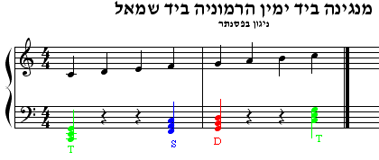
ז. השימוש בדרגות ראשונה, רביעית ,חמישית נועד כדי להבליט את סוג האקורד במקרה של סולם דו מז'ור הרי
שאנו מבליטים את כל האקורדים המז'וריים.

ח. באיזו שיטת הלחנה לבחור? "פוליפוניה" (רב קוליות ,מוזיקה שנשמעים בה כמה קולות, וכולם חשובים כמעט באותה מידה. כל קול עשוי להיות בעל מלודיה משלו, או שכמה קולות משמיעים מלודיה אחרת בחיקוי. מספר הקולות אינו מוגבל). "הומופוניה" (מירקם שבו הקולות נעים ביחד בלי שאחד מהם יגלה עצמאות ריתמית). "קונטרפונקט" (זהו צירוף של שתי מלודיות או יותר לא תלויות היוצרות מרקם הרמוני)."פוגה" (יצירה הכתובה בשיטת הקונטרפונקט בשני קולות או יותר המבוצעים בזה אחר זה.) "קנון" (טכניקה חיקוי שבה שני קולות או יותר שרים את אותה מלודיה בזה אחר זה). וכדומה...

ט. בדוגמא זו אנו רואים עיבוד מוזיקלי לפסנתר, ביד ימין מולחנת המלודיה (המנגינה) וביד שמאל מולחנת ההרמוניה (אקורדים). האקורדים המסומנים בירוק הם אקורדים של הדרגה הראשונה דרגת הטוניקה שבמקרה שלנו הנו הצליל סול. האקורדים המסומנים בכחול הם האקורדים של דרגה רביעית שהיא דרגת הסובדומיננטה שבמקרה שלנו הנו הצליל דו. האקורדים המסומנים בורוד הם האקורדים של דרגה חמישית שהיא דרגת הדומיננטה שבמקרה שלנו הנו הצליל רה. .

י. סוגי מרווחים – אנו יכולים להלחין מלודיה לקול אחד (מרווח מלודי), לשני קולות (מרווח הרמוני) לשלושה קולות (אקורד משולש) לארבעה קולות (ספט אקורד) וכדומה..
באותה שיטה שבה נכתוב עיבוד לנגינה בפסנתר: יד ימין המלודיה ויד שמאל ההרמוניה, אנו יכולים לכתוב שני מלודיות או יותר לצורך שירה בדואט בשלושה ארבעה קולות ויותר.

יא. המנעד המוזיקלי- כאשר אנו יושבים להלחין יצירה לשירה בסולו לשני קולות לשלושה לארבעה קולות או יותר, אני חייבים לקבוע מראש את המנעד המוזיקלי לכל קול וזאת כדי לאפשר לכל זמר לשיר בנוחות לפי מנעדו בהתאם לפרוט הבא:..
מנעד - סופרן 7% מ- סי באוקטבה הראשונה ועד סי באוקטבה השנייה
מנעד - מצו סופרן 35% מ- פה באוקטבה הראשונה ועד מי באוקטבה השנייה
מנעד - אלט 7% מ- פה באוקטבה הראשונה ועד פה באוקטבה השנייה
מנעד - קונטרה טנור 2% מ- דו באוקטבה הקטנה ועד פה באוקטבה הראשונה
מנעד - טנור 7% מ- סי באוקטבה הקטנה ועד לה באוקטבה הראשונה
מנעד - בריטון 35% מ- לה באוקטבה הקטנה ועד פה באוקטבה הגדולה
מנעד - בס 7% מ- רה באוקטבה הקטנה ועד מי באוקטבה הגדולה.

יב. כיצד בוחרים את הסולם למנגינה? לאחר שכתבנו את הלחן של המלודיה אנו נדרשים לקבוע את סוג הסולם. בקביעה זו של סוג הסולם צריך לבדוק את החוקים הבאים:
- צליל הטוניקה הנו הצליל הפותח את היצירה ואף מסיימה, בדוגמא שלפנינו צליל הטוניקה הנו לה והיות ואין סימני בקאר דיאז או במול בכל התיווי של היצירה הרי שמדובר בסולם לה מינור טבעי. .
- במידה וצליל הטוניקה אינו הצליל הראשון , פשוט סופרים את מספר הפעמים שחוזר תו מסויים במלודיה שכתבנו ואותו אנו נכנה טוניקה.
- בודקים ששלושת הצלילים הראשונים יוצרים טרצה קטנה, בדוגמא שלפנינו אכן האקורד לה- דו- רה הנו אקורד מינורי בגלל הטרצה הקטנה ולכן הסולם הנו לה מינור טבעי.
- להלן דוגמה של עיבוד לפסנתר שבוצע בהתאם להטמעות של ההברות בסולם לה מינור.

יג. כיצד בוחרים את סוג המשקל למנגינה? לאחר שהחלטנו על הלחן והתמליל, אנו נדרשים לקבוע את סוג המשקל.. בקביעה זו של סוג משקל צריך לבדוק את החוקים הבאים:
- הצבת התמליל בהתאם ללחן ובהתאם להגייה המילים, (כל עם והגיית המילים שלו, ולכן המשקל יכול להשתנות לאותו לחן בתמליל שונה)..
- ההטמעה חייבת לבוא לאחר קו תיבה ולא לפניה..
- על המלחין לבדוק את סוג המטרונום ליצירה ( בדרך כלל המטרונום נקבע בהתאם למשך התו האם הקצב הוא בשמניות ברבעים או אפילו בשני חצאים.)..

יד. כיצד כותבים עיבוד לסולו, דואט, שלישייה וכו..? לאחר שהחלטנו על הלחן,התמליל, הסולם, המשקל,המפעם וכו.. אנו נדרשים להחליט האם לחן זה יבוצע ע"י זמר סולו, בדואט, בשלשיה ,למקהלה וכו...בדוגמא שלהלן נבחר הסולם דו מז'ור.
- לצורך הלחנה לזמר סולו , נשתמש במרווח מלודי.
קול אחד-סולו | C | B | A | G | F | E | D | C | מלודי

- לצורך הלחנה לדואט, נשתמש במרווח הרמוני..
קול אחד-סולו | C | B | A | G | F | E | D | C | מלודי
שני קולות- דואט | E | D | C | B | A | G | F | E | הרמוני

- לצורך הלחנה לשלישיה או למקהלה בת 3 קולות נשתמש באקורד משולש.
קול אחד-סולו | C | B | A | G | F | E | D | C | מלודי
שני קולות- דואט | E | D | C | B | A | G | F | E | הרמוני
שלושה קולות | G | F | E | D | C | B | A | G | אקורד משולש

- לצורך הלחנה לרבעיה או למקהלה בת 4 קולות נשתמש בספט אקורד וכו..
קול אחד-סולו | C | B | A | G | F | E | D | C | מלודי
שני קולות- דואט | E | D | C | B | A | G | F | E | הרמוני
שלושה קולות | G | F | E | D | C | B | A | G | אקורד משולש
ארבעה קולות | B | A | G | F | E | D | C | B | ספט אקורד

טו. כיצד כותבים עיבוד לפסנתר : מנגינה ביד ימין עיבוד ביד שמאל.
בדוגמא שלהלן נכתבה מלודיה למילים מהמקורות "אנא בכוח" , נבחר סוג הסולם –לה מינור, נבחר המפעם Moderato מטרונום 90 , ונבחר משקל משתנה . המלודיה (המנגינה) כתובה ליד ימין בפסנתר בצבע שחור ומופיעה במפתח סול. ולעומת זאת ההרמוניה (האקורדים) כתובה ליד שמאל במפתח פה , אקורד הטוניקה מסומן באות T ובצבע ירוק, אקורד הסוב-דומיננטה מסומן באות S ובצבע כחול, אקורד הדומיננטה מסומן באות D ובצבע אדום.
האקורדים הצבועים בצבע סגול ובצבע אדום הינם ההיפוך של הטוניקה. היות והסולם הנו לה מינור טבעי הרי שצליל הטוניקה הוא לה , צליל הסובדומיננטה הוא רה וצליל הדומיננטה הוא מי.
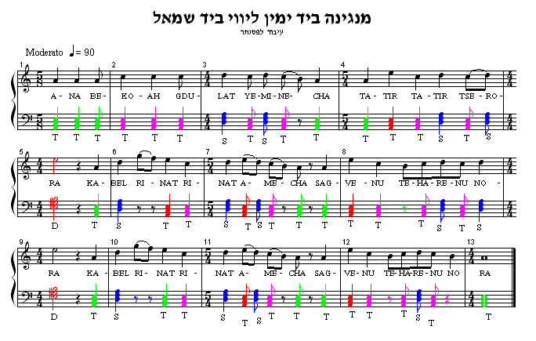

טז. להלן 15 השלבים לכתיבת עיבוד למלודיה:
- שלב 1 – כותבים את הלחן של המלודיה .
- שלב 2 – מגדירים את סוג הסולם.
- שלב 3 – מגדירים את המשקלות של כל התיבות במלודיה שהלחנו.
- שלב 4 – מגדירים את האקורדים ללחן ( דרגה ראשונה,רביעית,חמישית,ראשונה). אין צורך להגדיר
אקורדים לצלילים עוברים כגון קישוט... (הדומיננטה תמיד במז'ור ).
- שלב 5 – מגדירים את סוג העיבוד - לסולן, לדואט, לשלישיה, למקהלה מעורבת וכדומה..
- שלב 6 – קובעים מי הקול אשר ישיר את המלודיה (בדרך כלל בוחרים בקול הסופרן או הטנור שהם
הקולות הבולטים מבין ארבעת הקולות).
- שלב 7 – מגדירים את צלילי האקורד כך (באקורד חמישה צלילים) :
צליל הבס- מוגדר לקול הבס.(חובה)
צליל הטרצה- מוגדר פעם אחת בלבד: לסופרן,לאלט או לטנור.(חובה)
צליל הקוינטה- ניתן להגדירו לכל אחד מהקולות: סופרן, אלט או טנור.(לא חובה)
- שלב 8 – יש להקפיד שלא להגדיר את צליל הטרצה לשני קולות שונים. (צליל הטרצה הנו הכי משמעותי
באקורד היות וצליל הטרצה מזהה את סוג האקורד בסולם באם הוא מז'ור, מינור , מוקטן
או מוגדל).
- שלב 9 – יש להקפיד שלא להגדיר מרווחי קוורטה/קווינטה/אוקטבה זכה וכן טריטון בין שני קולות. ניתן
להשתמש רק בשניים מתוך שלושת צלילי האקורד. טוניקה +טרצה או קוינטה+טרצה בלבד.
- שלב 10 – אסור להגדיר תנועה במקביל. (תנועת הקולות חייבת להיות לא סימטרית).
- שלב 11 – לא להשתמש באותן אורכי צלילים לכל 4 הקולות .
- שלב 12 – צריך לודא שכל קול לא יהיה גבוה מהקול האחר.. כלומר, את העיבוד יש לכתוב לפי סדר
המדרגה הבאה: בס, טנור, אלט, סופרן.
- שלב 13 – להתאים את ההגייה בצלילים בהתאם למשקל שנקבע לכל תיבה.
- שלב 14 – להתאים את המלודיה לכל קול.
- שלב 15 - לרשום את מילות השיר בתוים בהתאמה לכל קול. יש להקפיד ברישום לרשום את
ההבהרות עם מקו בינהם לדוגמא : Ha -le- lu -ia

- שלב 16- הפוזיציה בין הצלילים חייבת להיות רחבה עד כדי שניתן להוסיף צלילים נוספים.
פוזיציה צפופה – הינה פוזיציה שלא ניתן להכניס בין 4 הצלילים לציל נוסף מתוך האקורד
ולכן היא אינה יעילה.
פוזיציה רחבה – הינה פוזציה שבה ניתן להוסיף צלילים נוספים מתוך האקורד. ולכן היא
יותר יעילה. הפוזיציה הרחבה אינה יכולה לעלות מעל אוקטבה של האקורד.
צליל הטוניקה – תמיד בזמן כתיבת עיבוד מוזיקלי כל שהוא צליל הבס חייב להיות צליל
הטוניקה של הסולם.

להלן דוגמא של עיבוד פשוט שבוצע לארבעה קולות כולל ליווי לפסנתר:
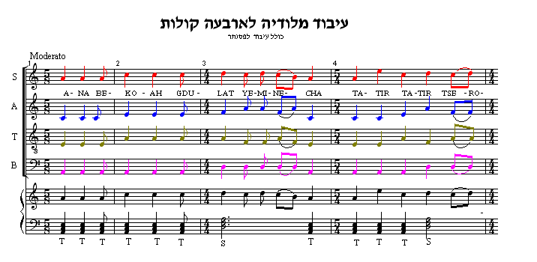

טח- אפשרויות לכתיבת עיבודים לארבעה קולות
להלן האפשרויות הקיימות בידי המעבד המוזיקלי לכתיבת עיבוד ב-4 קולות :
  - שימוש באקורד משולש (27 אפשרויות) לכל צליל . כלומר, ניתן לכתוב אקורד משולש
לצליל דו (בס) ב-27 אפשרויות שונות.
  - בכתיבה של אקורד משולש אסור להשתמש פעממים בצליל הטרצה. כלומר, אם האקורד שאנו רוצים לבנות מתבסס על צליל דו , אזי אסור להשתמש פעמיים בצליל מי. (ניתן להשתמש פעמיים או יותר בצליל דו או בצליל סול).
  - כתיבת האקורד חייבת להיות במצב רחב . מצב המאפשר הוספה של צליל מתוך האקורד.
  - אין לכתוב אקורד שההפרש בין שני קולות עולה על אוקטבה.
  - בכתיבת האקורד צליל הבס הינו הצליל של המלודיה. ולא משנה מי שר את המלודיה.
  - כאשר כותבים עיבוד בודקים מהו הצליל הראשון והצליל האחרון ביצירה .אם שניהם שוים הרי שזהו צליל הטוניקה ומצליל זה אנו נבנה את הסולם. לדוגמא- אם הצליל הראשון במלודיה הינו רה והצליל האחרון במלודיה הינו רה אזי מדובר בסולם רה מז'ור או בסולם רה מינור.

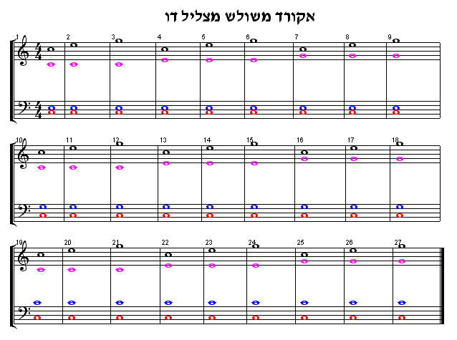

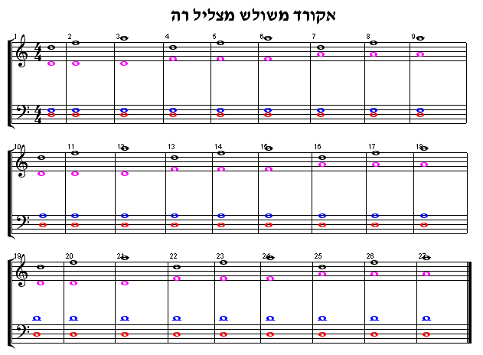

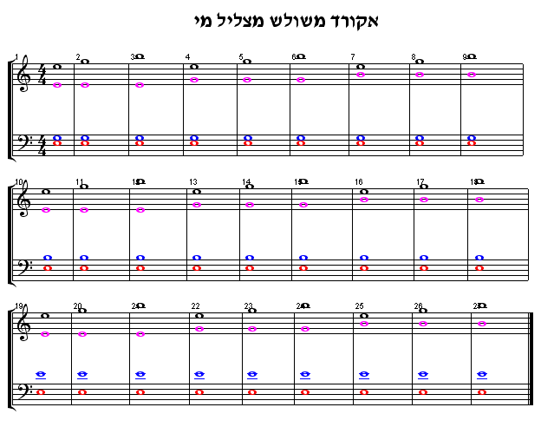
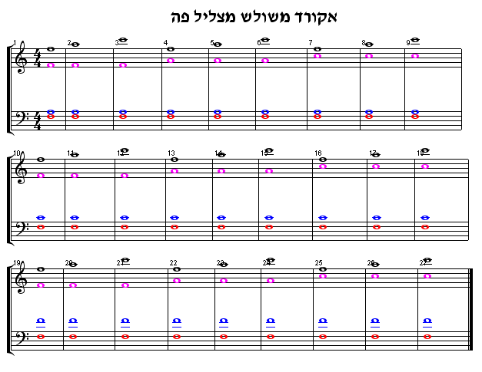
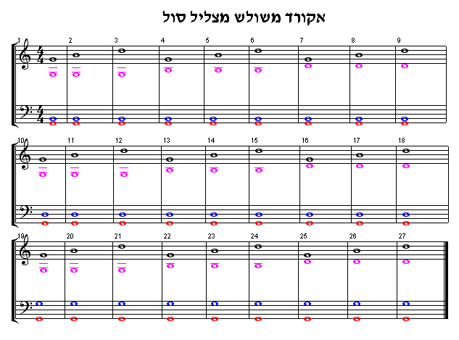
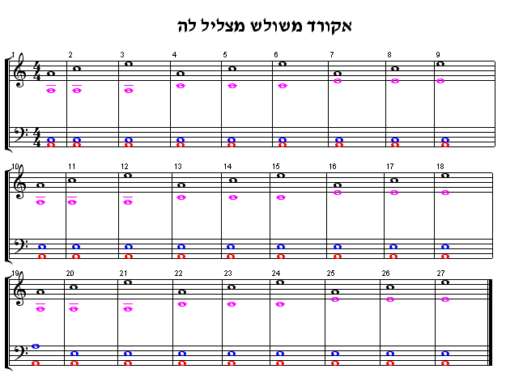

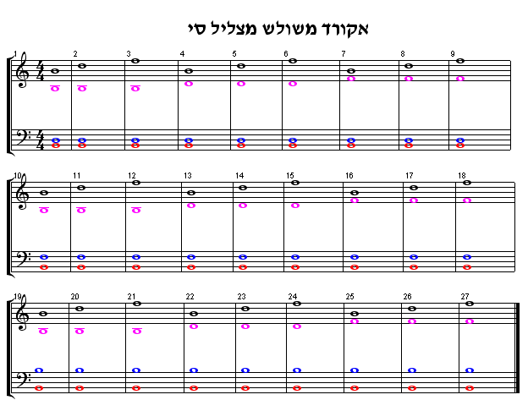

להלן דוגמא של עיבוד אשר כולל גם אקורד משולש רגיל כולל שני היפוכים וכן ספט אקורד כולל שלושה היפוכים : עיבוד זה נעשה בסולם רה מזו'ר למלודיה פשוטה

סולם – D-major

שם האקורד | ספט אקורד-  קווינט סקסט  אקורד | משולש- קוורט סקסט  אקורד | ספט אקורד-  דומיננט ספט אקורד | ספט אקורד-  סקנד אקורד | משולש-  סקסט אקורד | ספט אקורד-  טרצ קוורט  אקורד | משולש-  אקורד טוניקה
הסימן | D 5/6 | T6/4 | D 7 | D 2 | T6/3 | D 3/4 | T5/3
דרגה בסולם | 7 | 6 | 5 | 4 | 3 | 2 | 1
סוגי המרווחים  ב-אקורד | סקונדה גדולה  טרצה קטנה  טרצה קטנה | טרצה קטנה  טרצה קטנה  קוורטה זכה | טרצה קטנה  טרצה קטנה  טרצה גדולה | טרצה קטנה  טרצה גדולה  סקונדה גדולה | טרצה גדולה  קוורטה זכה  טרצה קטנה | טרצה גדולה  סקונדה גדולה  טרצה קטנה | טרצה קטנה  טרצה קטנה  טרצה גדולה
סוגי הצלילים  באקורד  (מלמטה למעלה) | לה  סול  מי  דו דיאז | לה  פה דיאז  רה  סי | סול  מי  דו דיאז  לה | מי  דו דיאז  לה  סול | פה דיאז  רה  לה  פה דיאז | דו דיאז  לה  סול  מי | רה  לה  פה דיאז  רה
סוגי המרווחים  ב-פתרון | טרצה קטנה  טרצה גדולה | טרצה קטנה | טרצה גדולה | קוורטה זכה  טרצה קטנה | טרצה קטנה | קוורטה זכה  טרצה קטנה  טרצה גדולה | טרצה קטנה
סוגי המרווחים  ב-סולם | טרצה קטנה  טרצה גדולה | טרצה קטנה  טרצה גדולה | טרצה קטנה  טרצה גדולה | טרצה קטנה  טרצה גדולה | טרצה קטנה  טרצה גדולה | טרצה קטנה  טרצה גדולה | טרצה קטנה  טרצה גדולה

להלן המלודיה כולל העיבוד ( צליל הבס הפעם אצל הסופרן).

